ACT1

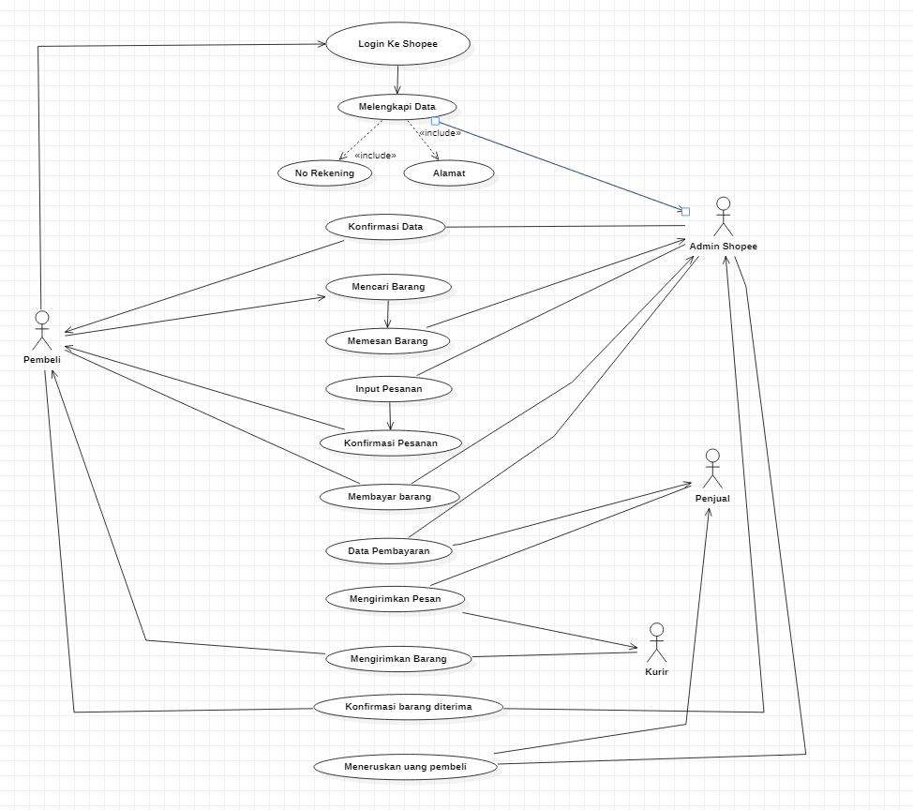

1. Actor

Actor adalah seseorang atau sesuatu (misalnya perangkat atau sistem lain) yang berinteraksi secara langsung dengan sistem.

2. Use Case

Use Case merupakan komponen dalam use-case diagram yang menggambarkan fungsionalitas sebuah sistem

Association, menghubungkan link antar elemen.

Generalization, disebut juga dengan inheritance (pewarisan), dimana sebuah elemen dapat merupakan spesialisasi dari elemen lainnya.

Dependency, dimana sebuah elemen bergantung pada elemen lainnya.

Aggregation, sebuah bentuk asosiasi dimana sebuah elemen berisi elemen lainnya.